Η ΜΑΓΕΙΑ ΤΗΣ ΕΠΙΣΤΗΜΗΣ ΛΥΝΕΙ ΤΑ ΜΥΣΤΗΡΙΩΔΗ ΜΑΓΙΑ

Όλοι έχουμε ανάγκη από λίγη μαγεία , για να ξεφύγουμε από τη ρουτίνα της καθημερινότητας . Μόνο στο άκουσμά της, αυτή η λέξη σ’ εξιτάρει. Η μαγεία κρύβεται σε ό,τι σου προκαλεί δέος , σε ό,τι αποπνέει κάτι ιδιαίτερο, ασυνήθιστο, ίσως και ανεξήγητο που φαντάζει στα μάτια μας εξωπραγματικό.
Οι φυσικές επιστήμες δεν είναι μόνο διαγράμματα και εξισώσεις που δυσκολεύουν τα παιδιά , είναι και ο κόσμος της ανακάλυψης , ένας κόσμος που σε μυεί σε μια νέα διάσταση . Εκεί που το ανεξήγητο για σένα μεταμορφώνεται σε φυσιολογικό, το εξωπραγματικό σε αληθινό.
Αρκεί ν’ αποφασίσεις να βουτήξεις στο θαυμαστό κόσμο τους κι εκείνος θα ξεδιπλωθεί μπροστά σου και θα σου κόψει εισιτήριο για ένα ταξίδι αξέχαστο, ονειρικό.
Οι μαθητές της Α΄ τάξης του Γενικού Λυκείου Αμαρύνθου με τη βοήθεια του καθηγητή Φυσικής, Κακόγιαννη Γεώργιου και του καθηγητή Χημείας, Σμαραγδάκη Μιχαήλ , προετοίμασαν είκοσι πειράματα με απλά μέσα και εντυπωσιακό αποτέλεσμα και πήραν μέρος στις δράσεις του Athens Science Festival , Φεστιβάλ Επιστήμης και Καινοτομίας που διοργανώνεται στην Τεχνόπολη του Δήμου Αθηναίων, στο ΓΚΑΖΙ. Το φετινό Athens Science Festival ήταν το τρίτο και διήρκεσε από την Τετάρτη 5 Απριλίου μέχρι και την Κυριακή 10 Απριλίου 2016.

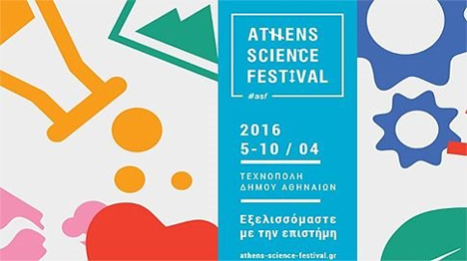
Οι μικροί «Μάγοι» της Α΄ τάξης του Γενικού Λυκείου Αμαρύνθου επί πέντε ώρες , από τις 9:00 το πρωί μέχρι τις 2:00 το μεσημέρι , καθήλωσαν εκατοντάδες επισκέπτες , που κατέκλυσαν τον εργαστηριακό τους πάγκο , προκαλώντας το θαυμασμό μικρών και μεγάλων με τα «μαγικά κόλπα» της Επιστήμης .

Το πιο σημαντικό , όμως , είναι ότι απλά και κατανοητά εξηγούσαν στους έκπληκτους θεατές τα εντυπωσιακά αποτελέσματα , λύνοντάς τους με τη Μαγεία της Επιστήμης όλες τις απορίες που προκαλούσαν τα μυστηριώδη μαγικά κόλπα .
Γενικό Λύκειο Αμαρύνθου
ATHENS
SCIENSE
FESTIVAL
# asf

Την Τεχνόπολη του Δήμου Αθηναίων επισκέφθηκαν 46 μαθητές της Α΄ τάξης , με συνοδούς τους εκπαιδευτικούς : Κακόγιαννη Γεώργιο , Σμαραγδάκη Μιχαήλ και Τζανουδάκη Βασιλική .

